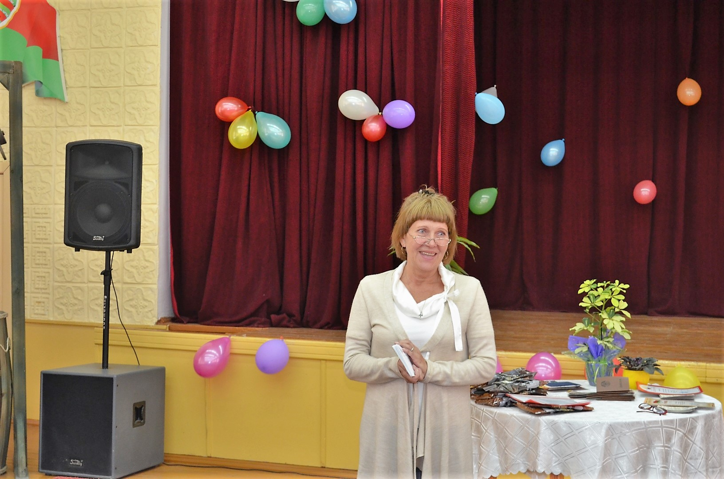
ПРОФСОЮЗНЫЙ КОМИТЕТ УЧАЩИХСЯ НАГРАЖДАЛ ВЫПУСКНИКОВ КОЛЛЕДЖА
С апреля по июнь включительно 2018 года профсоюзный комитет учащихся проводил работу с членами профсоюза выпускных групп.
Члены профактива Лебедь Екатерина, Павловский Андрей, Ковалевский Вадим, Наумчик Мария, Мирон Яна, Шелешко Дмитрий оформляли профсоюзные документы в связи с необходимостью снятия их с профсоюзного учёта.
Лебедь Екатерина и Мирон Яна проводили с учащимися выпускных профгрупп беседы по вопросам использования прав и обязанностей члена профсоюза, постанови на профсоюзный учёт по месту их дальнейшего пребывания.
На торжественных мероприятиях в связи с вручением дипломов выпускникам колледжа председатель профкома Замостьянина Галина Владимировна, член ревизионной комиссии профсоюзной организации учащихся колледжа Лебедь Екатерина, член профактива Мирон Яна, провели награждения лучших членов профсоюза за активное участие в общественно – полезной, профсоюзной деятельности, за отличные и хорошие успехи в учёбе.

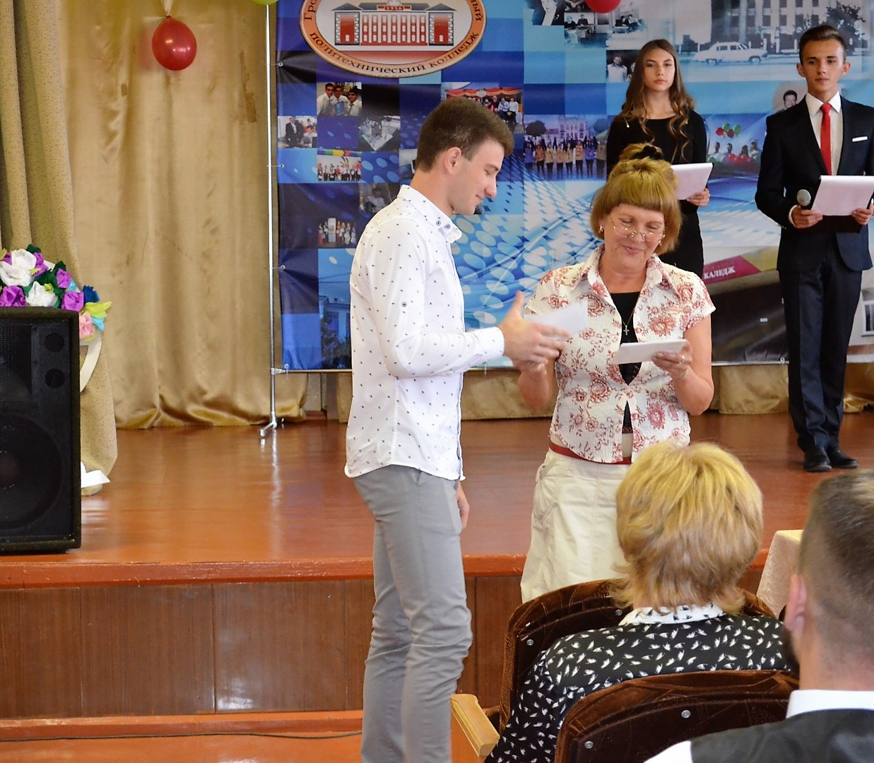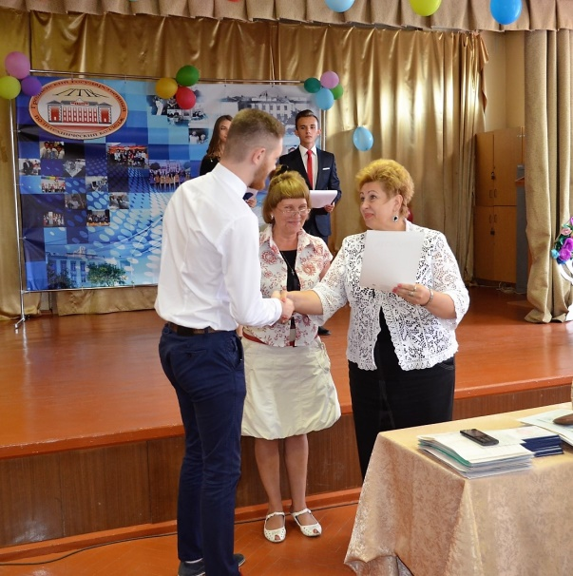
Представители профсоюзного комитета учащихся колледжа выступали перед выпускниками с поздравлениями, наилучшими пожеланиями и вручением грамот, благодарственных писем, памятных сувениров, единовременных денежных выплат.
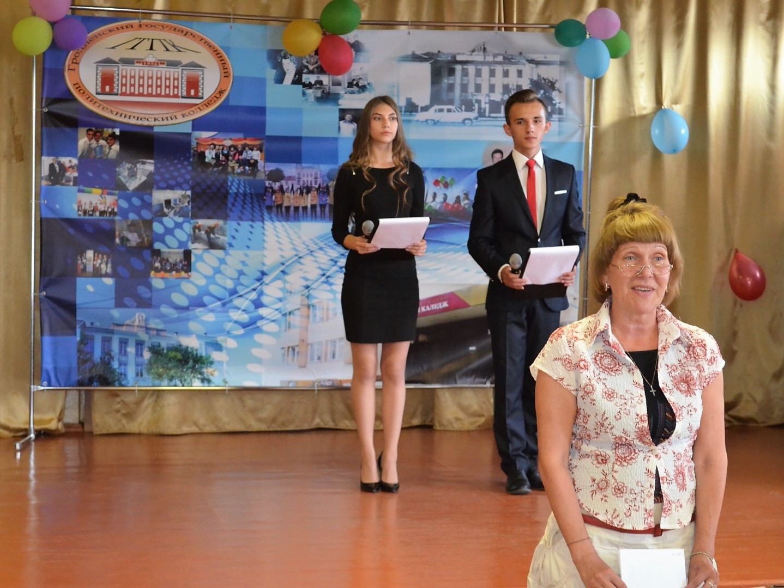
Были отмечены наградами такие выпускники, как Даукшис Яна, гр. ПГБ 87; Олизарович Виталий гр.ПГБ 87; Лидер Анна, гр. АГБ 18; Рожко Артём, гр. 247; Брусинец Максим, гр. 253; Сурвило Денис, гр. 253; Головня Руслан, гр. 249; Пащенко Александр, гр. 247; Улейчик Алексей, гр. 247; Шульга Кирилл, гр. 247; Якубовский Александр, гр. 247; Кизюкевич Давид, гр. 249; Бартошевич Карина, гр. ПЗТ 27; Смаль Владислав, гр. ПЗТ 27; Кухаревич Виталий, гр. ПЗТ 27; Шамалук Роман, ПЗТ 27; Кухта Роман, гр. ПЗТ 27, Гришук Анастасия, гр. ПГБ 93; Андрушко Виталий, гр. ПГБ 93; Субботин Алексей, гр. ПГБ 93; Демченко Павел, гр. ПГБ 93.
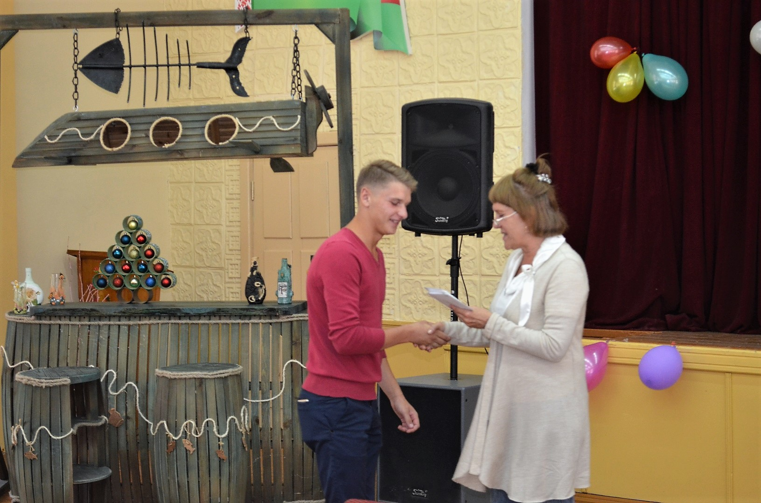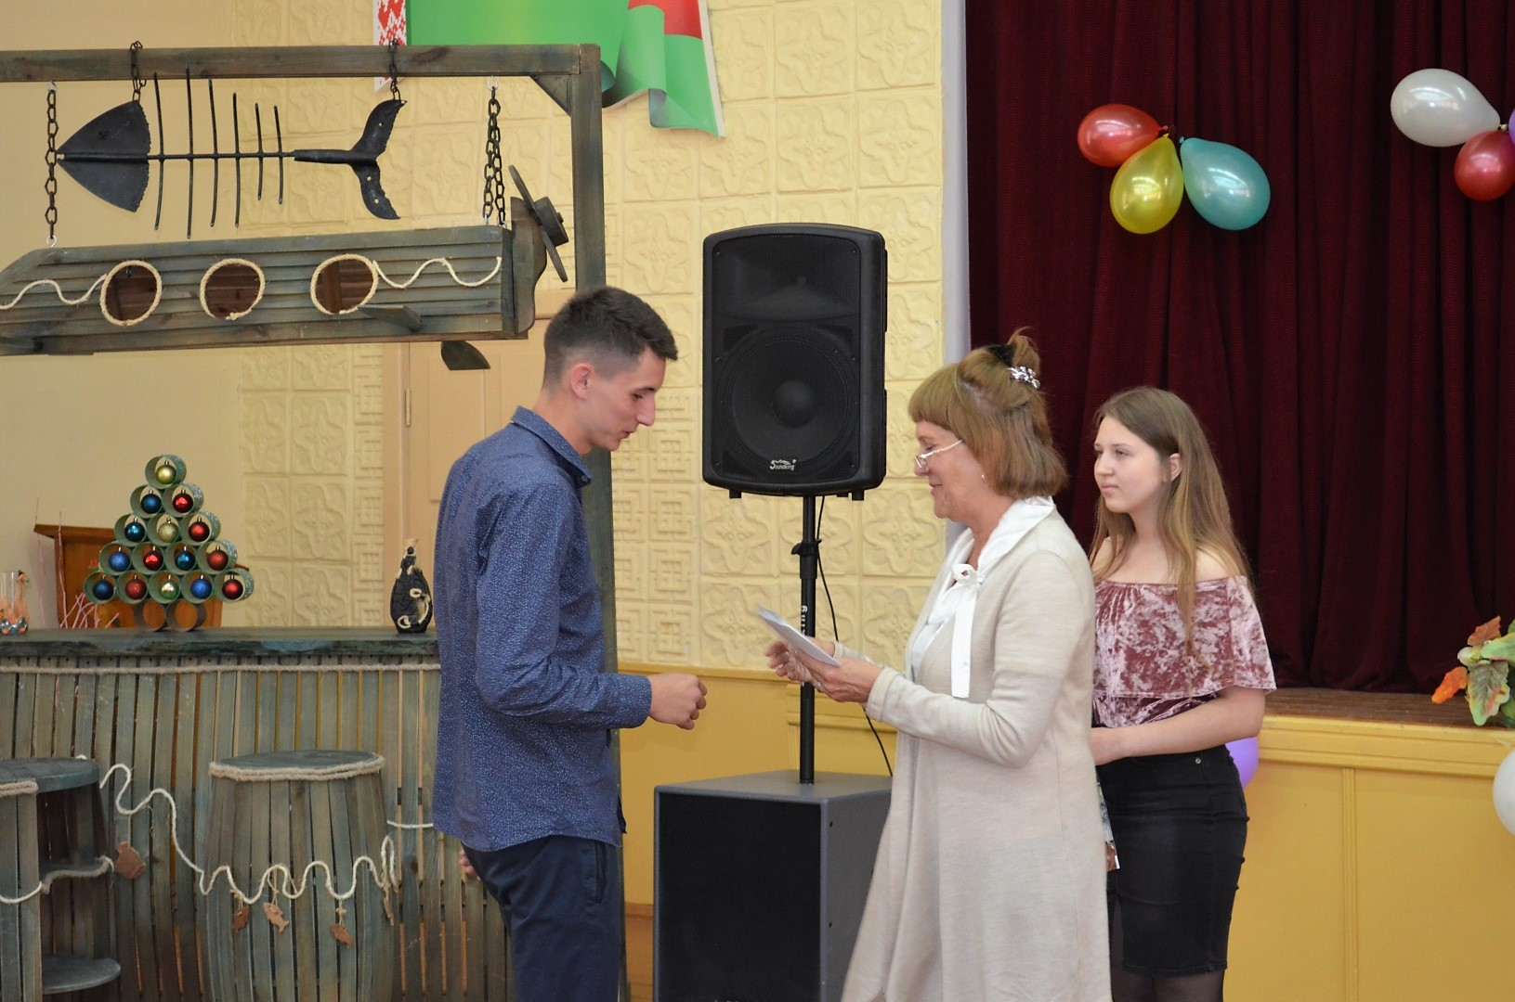

Председатель профкома Г. В. Замостьянина

